皮肤病灶分割模型比较
与自动提示级联实验
姓名：王春博 学号：202620000613
机器学习课程作业一与作业二
2026年10月29日

一 摘要
本报告围绕ISIC 2018皮肤病灶分割，完成课程作业一的卷积网络实现与作业二的Transformer复杂模型实验。采用2594张训练图像、100张验证图像和1000张测试图像，比较U-Net、ResUNet、Attention U-Net及SAM三种适配阶段，并以U-Net自动提框连接两项作业。卷积网络三种子Dice均值约为0.594—0.608，结构差异带来的收益有限；修复后E2在GT框下Dice为0.9181，E3自动框级联为0.7559，提示来源明显影响性能。实验进一步分析损失函数、输入尺度、门控位置和提示扰动，并展示相同测试样本的真实标签与预测。代码审查后修复缓存监督、完整权重恢复和续跑保存逻辑；问题实验已重新训练并完成全量复评，原结果单独归档。主要收获是结合失败样本、计算预算和提示条件解释指标，而非只依据最高分选择模型。
关键词：医学图像分割；U-Net；Transformer；SAM；LoRA；自动提示

目 录
一 摘要 1
二 引言 3
三 实验模型原理介绍 3
四 实验设计 10
五 实验结果分析 12
六 报告总结 16
参考文献 17
附录A完整实验数据 18
附录B修复验证与快速复现 23
附录C实际前端与电子图录 24

二 引言
皮肤镜图像中毛发、低对比度边缘和病灶尺度差异，使前景覆盖与边界贴合难以同时改善。课程作业一允许基于皮肤癌数据实现医学图像分割；本项目选择手写U-Net及其残差和注意力变体，以相同数据和评价口径比较结构。作业二要求至少使用一处Transformer，并建议学习SAM和提示工程，因此在同一任务上引入SAM ViT-B，研究预训练模型的零样本、局部微调与低秩适配。
U-Net以跳跃连接融合定位信息与深层语义^{[1]}，残差网络和空间门控分别改变块内信息流与跨层特征选择^{[2]⁠[3]}。SAM通过图像编码、提示编码和掩膜解码实现可提示分割^{[4]}。本报告以ISIC 2018 Task 1为共同数据基础^{[5]}，关注三个问题：复杂结构能否稳定提升结果；超参数与提示条件怎样影响表现；自动提示能否把两个作业组成可运行系统。
报告按课程要求组织为摘要、引言、模型原理、实验设计、结果分析和总结。总体比较、超参数比较与测试案例分别见第五部分；个人观点在第六部分高亮。全部逐次运行数据集中于附录，源码与快速复现命令随包交付。

三 实验模型原理介绍

3.1 U-Net编码与解码
结构图展示本项目U-Net的实际数据流。其编码—解码与跳跃连接思想源于文献⁠^{[1]}。卷积通过局部感受野提取纹理与边缘，批归一化调整中间激活，ReLU提供非线性。DoubleConv由两次无偏置3×3卷积、BN和ReLU组成，padding=1保持空间尺寸。下采样块先进行2×2最大池化，再增加通道。深层特征覆盖更大的输入范围，代价是空间细节减少；解码侧逐级上采样，与同尺度编码特征在通道维concat，再进行卷积融合。
默认bilinear=True，实际使用双线性插值与1×1卷积，而非默认转置卷积。Up在尺寸不齐时进行中心padding；输出层仅有1×1卷积，把64通道变成单通道logits。sigmoid在损失或评测时执行，网络末端没有softmax。
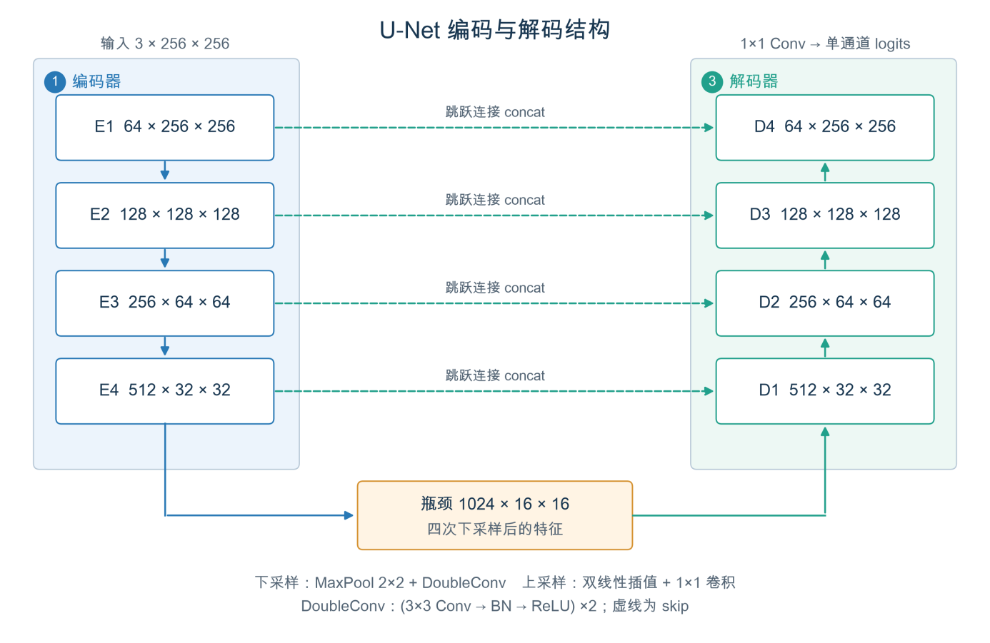
图1 U-Net编码与解码结构
注：依据实际模型源码绘制；蓝色为编码路径，绿色为解码路径，橙色为瓶颈或门控。

3.2 ResUNet残差学习
结构图展示残差块与跨层拼接在本实现中的不同位置。参考残差U-Net的组合思路⁠^{[2]}，残差块输出为ReLU(F(x)+S(x))。F包含两次卷积和BN；当通道数或空间步长变化时，S使用1×1卷积与BN对齐，否则为恒等映射。加法发生在块内部；编码器和解码器间仍然concat，不能将这两类连接混为一谈。
ResUNet的下采样采用stride=2的残差卷积，解码仍采用双线性插值、1×1卷积与残差块。因此本实验同时改变了块结构和下采样方式，不能把结果全部归因于某一条残差通路。残差形式使梯度存在较直接的传播路径，但是否改善本任务收敛，仍需依据训练过程判断。
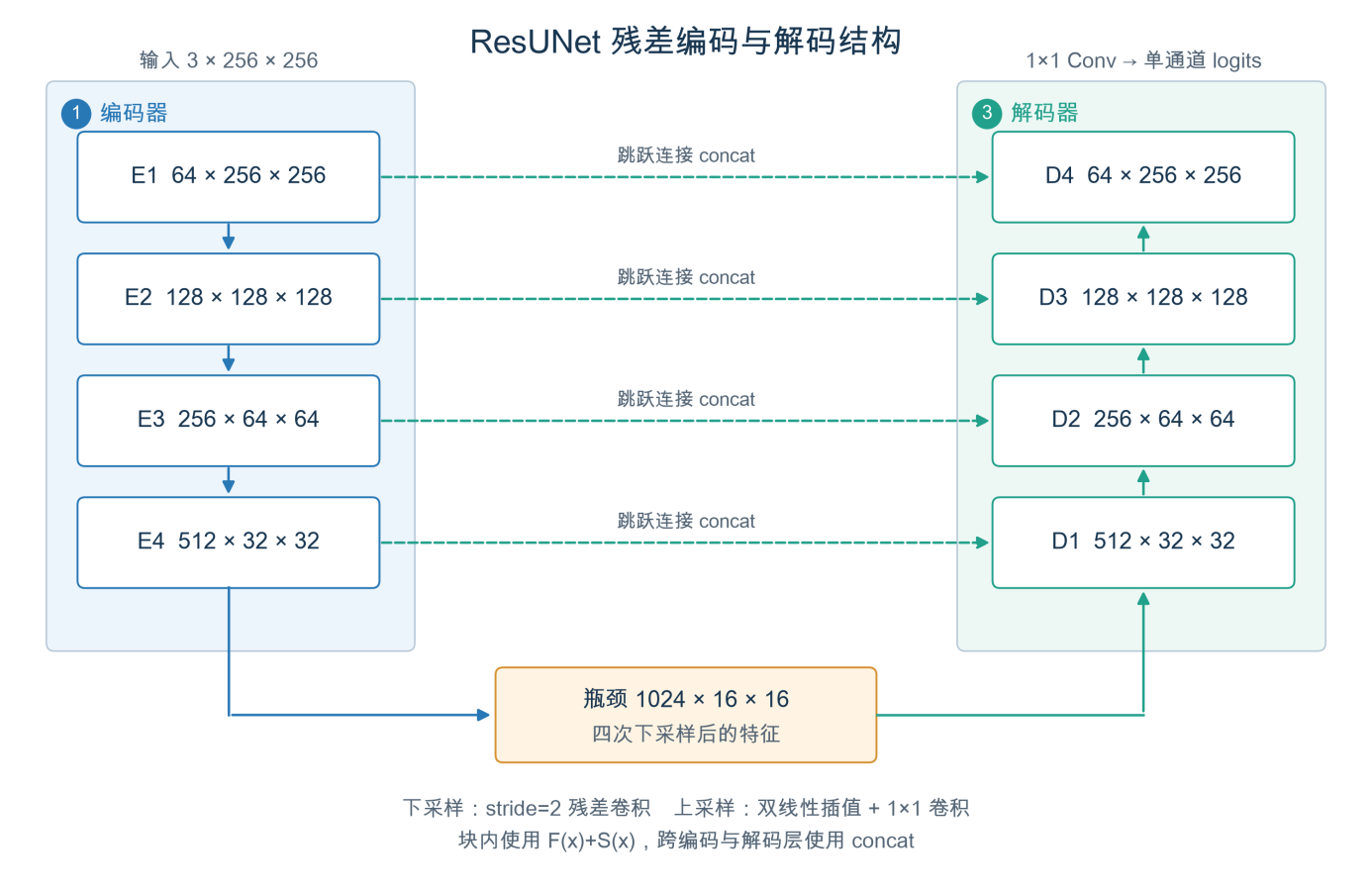
图2 ResUNet残差编码与解码结构

3.3 Attention U-Net空间门控
结构图展示四个跳跃层上的门控位置。参考Attention U-Net的空间筛选机制⁠^{[3]}，注意力门接收编码特征x与更深层解码特征g；先将g双线性插值到x的尺度，用两个1×1卷积统一通道后相加。简化表达为：
$α=σ\left(BN(ψ(ReLU(W_{x}x+W_{g}g)))\right), \hat{x}=α⊙x$ （1）
α是单通道空间权重图，广播乘到所有skip通道，不是每个通道独立评分，也不是Transformer自注意力。默认all使用g1、g2、g3、g4；skip仅启用浅层g1/g2；bottleneck仅启用靠近瓶颈的g4跳跃连接，并没有在瓶颈主干加入Transformer。门控可抑制部分无关位置，但也可能压低有用边界信息，需通过实际结果检验。
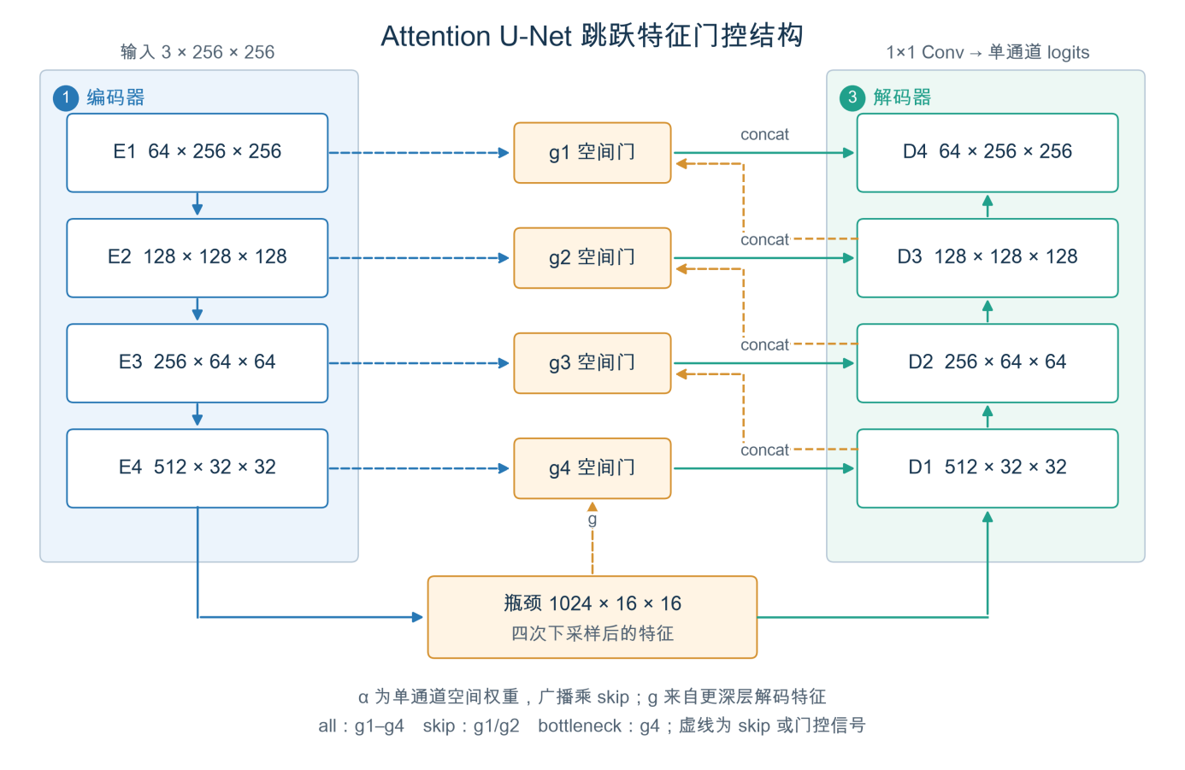
图3 Attention U-Net空间门控结构

3.4 SAM与视觉Transformer
SAM采用ViT-B图像编码器、提示编码器和Two-Way掩膜解码器⁠^{[4]}。本实现从384母版读取256网格，再缩放为1024输入；坐标同步乘4，输出与评价回到256网格。放大输入不会恢复母版丢失的细节，直接正方形缩放也与官方保持长宽比的预测流程不同。
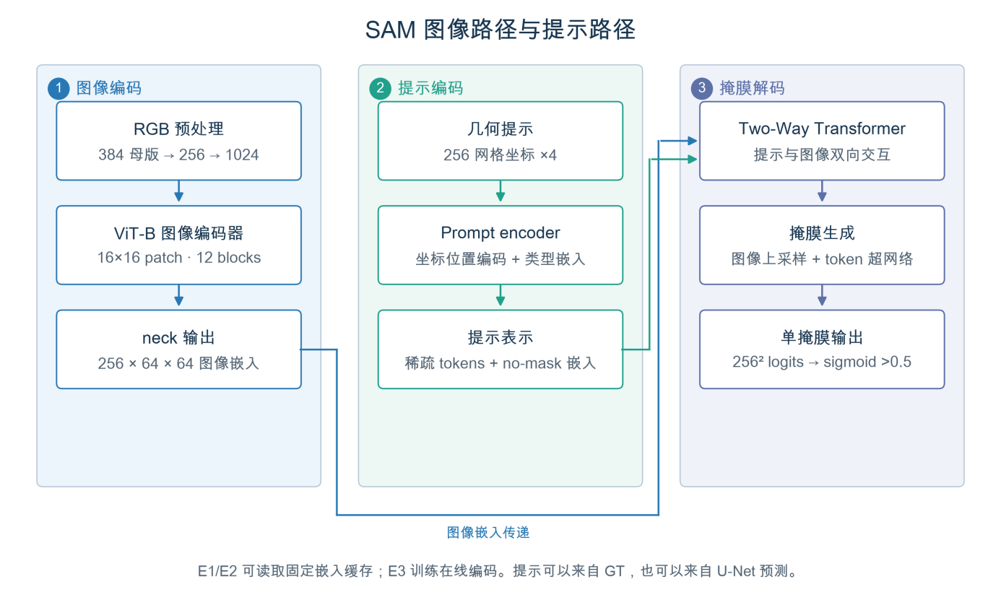
图4 SAM图像与提示双路径
Transformer通过查询Q、键K和值V进行内容相关的信息聚合⁠^{[6]}：
$Attention(Q,K,V)=softmax(QK^{⊤}/\sqrt{d_{k}})V$ （2）
ViT将图像划分为patch序列⁠^{[7]}。本项目ViT-B采用16×16 patch、12层、768维、12头，得到64×64网格；零起始层2、5、8、11使用全局注意力，其余使用窗口注意力，neck输出256×64×64嵌入。此处与深度2、8头的Two-Way解码器均实际使用Transformer，满足作业二要求。空间门控仅产生单通道权重，与Q/K/V注意力机制不同。
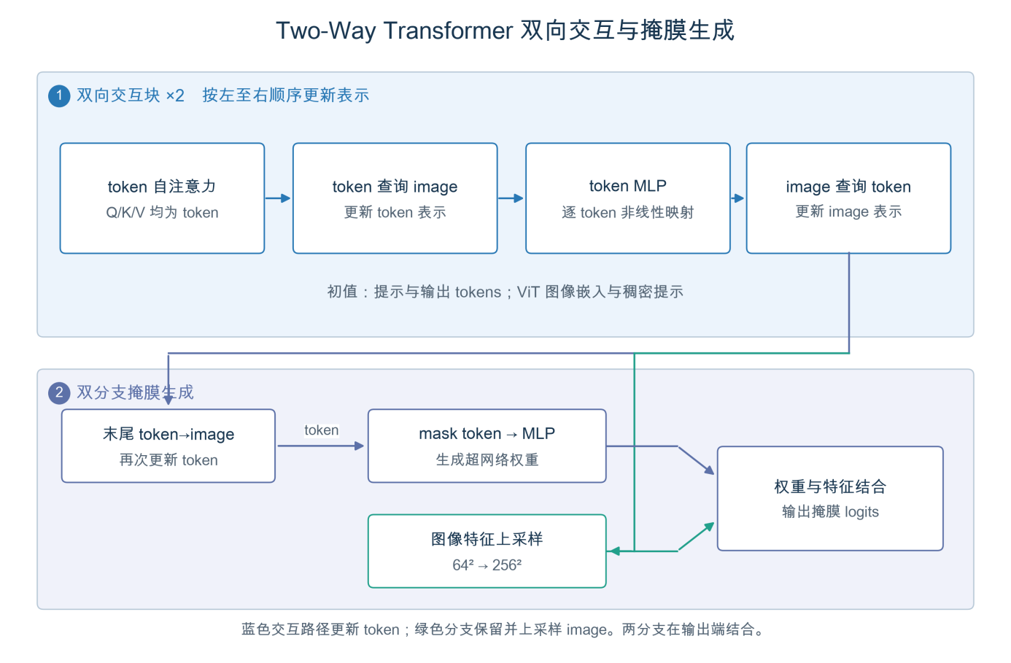
图5 Two-Way Transformer双向交互与掩膜生成
提示编码器以位置和类型嵌入表示框角点或前景点；未使用mask提示时加入no-mask嵌入。解码后的mask token经MLP生成超网络权重，与上采样图像特征结合输出logits⁠^{[8]}。本项目输出单掩膜，以sigmoid>0.5二值化。模型内部IoU预测头属于质量估计，测试IoU由真实标签计算。

3.5 LoRA与自动提示级联
LoRA冻结原投影，以低秩增量调整模型⁠^{[9]}：
$W_{eff}x=W_{0}x+(α/r)BAx$ （3）
本实现r=8、α=16，12层qkv投影各自建立独立的A、B矩阵，并用输出mask仅保留q/v增量。LoRA新增294912参数；E3同时训练prompt与decoder，联合优化4359472参数。参数节省需按联合优化范围解释。E3从原版SAM独立初始化，未接续E2。
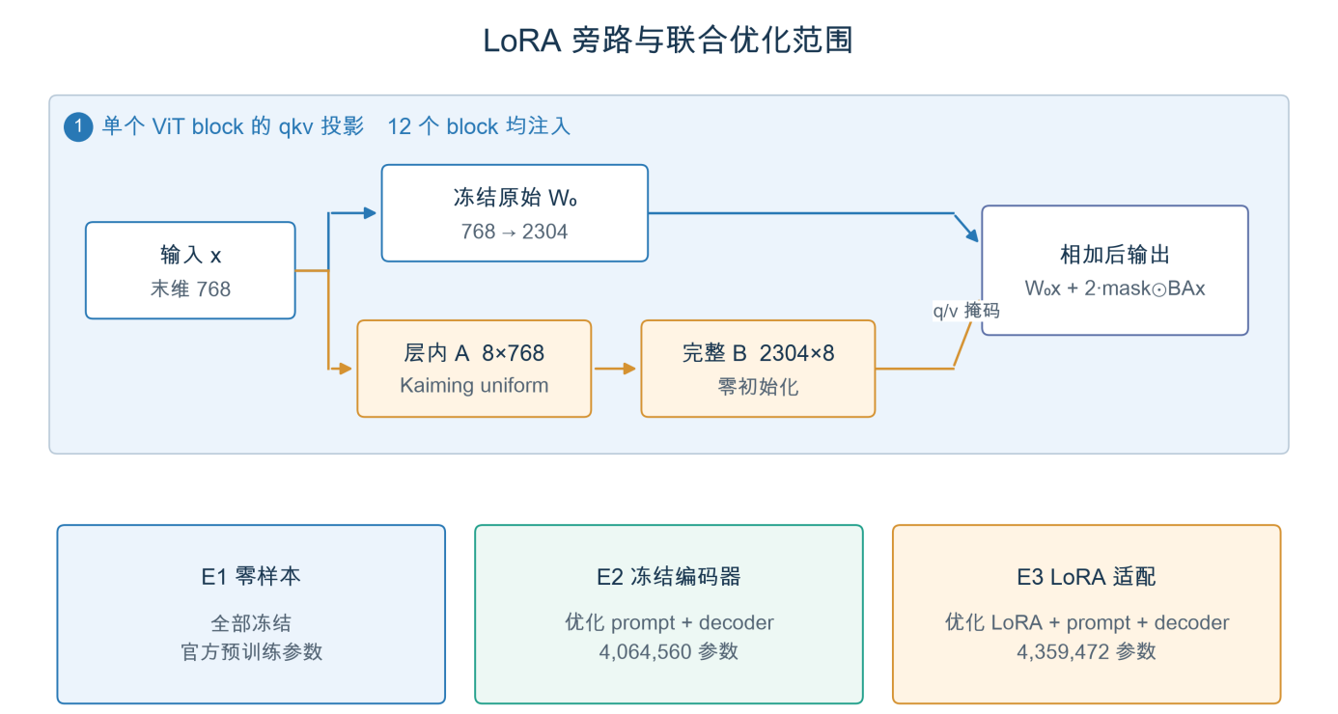
图6 低秩旁路与三阶段优化范围
自动级联先用unet_s42预测掩膜并取外接框，再将框输入SAM。1000条自动框中6条为空，按全图框回退；auto10将四边各外扩原框宽高的10%并截断。GT只用于级联评价，不能用于生成自动提示。
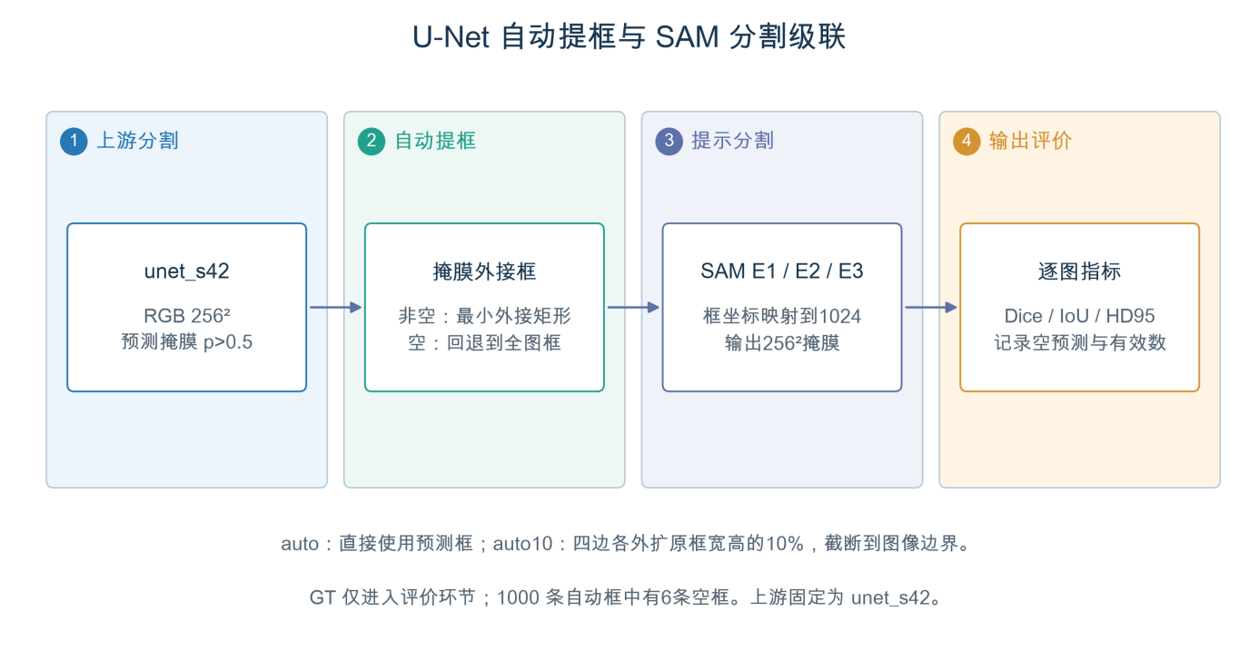
图7 U-Net自动提框与SAM分割级联

四 实验设计

4.1数据与预处理
采用ISIC 2018 Task 1本地固定划分：train 2594、val 100、test 1000。384母版病灶前景均值分别为21.40%、26.84%、27.98%，提示训练与测试尺度分布存在差异。图像按ID与掩膜配对；未额外筛选手工特征，网络直接学习RGB表示。
卷积网络默认256输入，图像使用面积插值、掩膜使用最近邻并二值化；图像除以255后按ImageNet均值与标准差归一化，网络仍为随机初始化。训练包含翻转、±30°旋转、0.8—1.2缩放、平移、亮度对比度和噪声；验证测试只缩放与归一化。SAM沿用同一数据和256评价网格。修复后的E2保留固定原图嵌入，仅扰动框，取消可能破坏空间监督对应的嵌入翻转。

4.2指标与损失
逐图计算并对图像平均。TP、FP、FN、TN分别表示命中前景、误检、漏检和正确背景像素；区域指标为：
$Dice=\frac{2TP}{2TP+FP+FN}, IoU=\frac{TP}{TP+FP+FN}$ （4）
$Sensitivity=\frac{TP}{TP+FN}, Specificity=\frac{TN}{TN+FP}$ （5）
HD95取两方向最近边界距离各自95%分位的较大值，单位为评价网格像素。空预测仍进入Dice/IoU平均，但不进入HD95平均，因此需同时查看空预测与有效计数。灵敏度和特异度描述像素分割，不等同于临床诊断指标。
默认使用BCE与Soft Dice各占一半的混合损失，其中p为sigmoid概率，ε=10⁻⁶：
L=0.5LBCE+0.51−2i​piyi+ϵi​pi+i​yi+ϵ （6）

4.3实验配置与比较变量
表1 主要实验配置
项目 | 卷积网络 | SAM
模型与阶段 | U-Net / ResUNet / Attention U-Net | E1零样本 / E2局部微调 / E3 LoRA
训练样本 | 2594 | E2 2594；E3前600
优化器与学习率 | AdamW；1e-3；余弦调度 | AdamW；E2/E3 1e-4
默认输入与batch | 256；8 | 1024编码、256评价；8 / 1×累积8
设定预算 | 12轮上限；patience 6 | E2 20轮；E3 6轮
重复与变量 | 三种子；损失、尺寸、门控 | 框扰动、点数、自动提示
卷积主实验种子为42、2026、7，均值误差条使用分母n−1的样本标准差。消融固定种子42，比较BCE/Dice/混合、192/256/384输入和浅层/深层/全部门控；五折作为补充验证，留出折参与权重选择，其独立性有限。SAM十类提示包括GT框、±10%/±20%扰动框、1/3/5点、auto和auto10；前八类由GT构造，属于模拟交互。没有开展LoRA秩或学习率搜索。

4.4实现修复与完整复验
E2取消缓存特征翻转，保持嵌入、框与GT同坐标；E3完整恢复LoRA、提示编码器、解码器及缩放参数；训练器在保存last前更新best和耐心计数，编排按目标轮数验收。数据与权重身份、命令和日志单独存证。
完整复验包括E2 20轮、E3 6轮，以及384输入重新训练与测试；E2/E3各10类提示均覆盖1000张测试图。三者best分别为第9、2、2轮，与日志峰值和last一致。其余24组卷积实验及E1核对后保留。E3同图多提示复用当前模型在线嵌入，重新编码的预测逐像素一致，未使用原版缓存。详细核验见附录B。

五 实验结果分析

5.1卷积模型总体比较
九份正式test JSON重算得到U-Net、ResUNet、Attention U-Net的Dice均值分别为0.5939、0.6077、0.6080。图8用误差条呈现重复波动；三次重复不足以支持稳定的结构优势。区域与边界排名不一致，且HD95剔除空预测，选择模型时需同时查看失败数量。
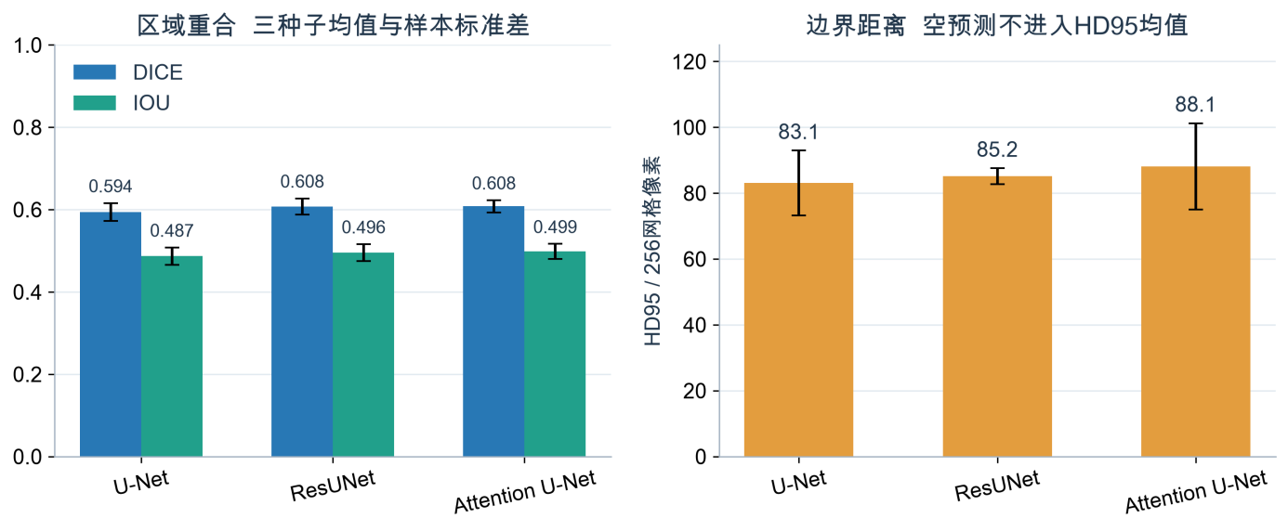
图8 卷积模型区域与边界指标比较
图9保留全部九次验证轨迹，显示同一结构也会出现早期峰值和后续回落。图10进一步提供学习率与单轮成本，帮助区分结构差异、优化过程和资源投入；完整逐次分数移至附录A，正文不再重复铺表。
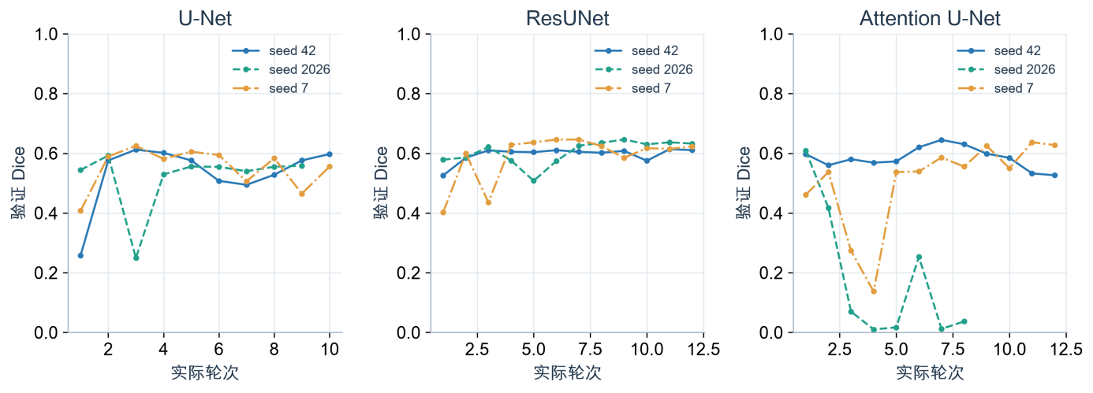
图9 九次主实验的验证Dice轨迹
注：原始轮次直线连接，不进行平滑；颜色和线型共同区分种子。
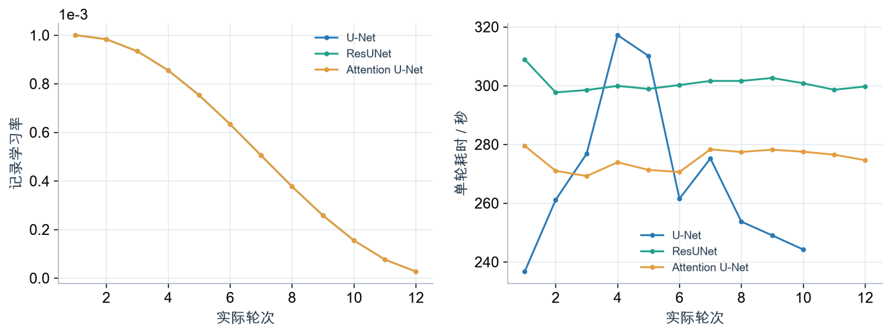
图10 学习率与每轮训练成本

5.2超参数与补充验证
图11表明本次混合损失比BCE具有更好的前景重合，全部门控优于两个局部开关。384输入修复后Dice由0.4756变为0.5810，仍低于192输入的0.6391；两者训练成本、优化轨迹与HD95网格不同，不能据此断言低分辨率普遍更优。单种子消融用于提出后续假设，仍需匹配预算并重复验证。
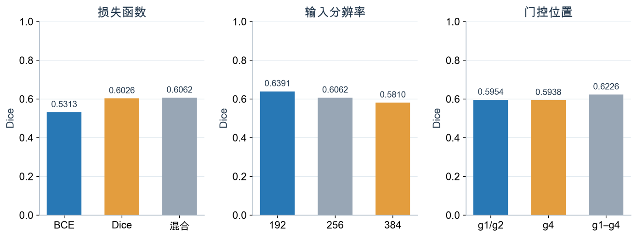
图11 损失函数输入尺度与门控位置的比较
五折补充验证中ResUNet为0.5698±0.0349，Attention U-Net为0.5631±0.0679，后者折间波动更大。留出折同时参与选权重，且模型选择参考过test结果，因此不能作为独立嵌套交叉验证证据。各折数据见附录A。

5.3 SAM提示工程与自动级联
图12将三阶段和十类提示置于同一矩阵。E2的GT框Dice为0.9181，高于E1的0.8691及E3的0.8970；提示内缩会遗漏边缘，改用点提示也改变了可用的定位信息。本轮E2的点数增加改善重合，是否普遍成立仍需多种子验证。E3只用600张训练图像，而E2使用2594张，因此阶段差异不能单独归因于LoRA机制。
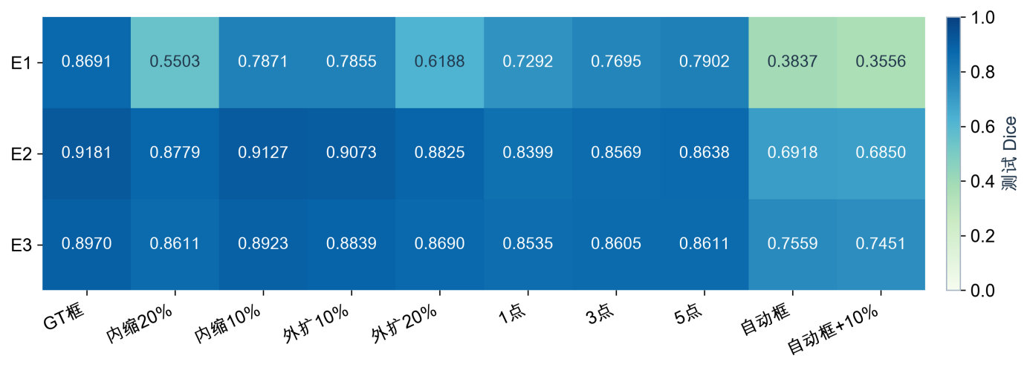
图12 三阶段十种提示的最终Dice矩阵
图13显示GT框到自动框的性能落差。固定上游unet_s42的Dice为0.6062，E2与E3自动框级联分别为0.6918和0.7559；E3相对上游提高约14.97个百分点，自动化能力应在这一路径下讨论。外扩10%后E2为0.6850、E3为0.7451，不能预设外扩必然改善结果。GT框及前景点由真实标签生成，只代表模拟交互条件。E1/E2读取原版缓存，E3在线编码，记录时延不作为统一部署速度比较。
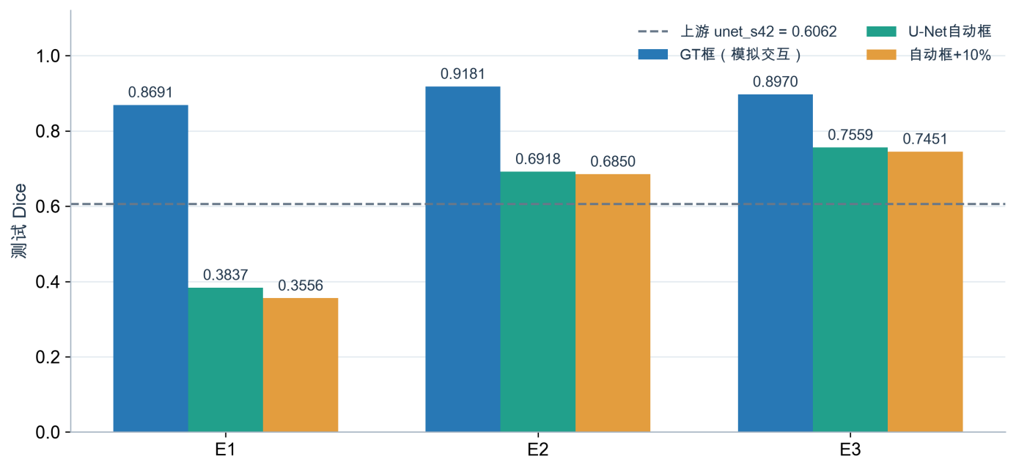
图13 GT框与自动框条件的最终比较

5.4相同测试样本的真实预测
按测试GT面积接近10%、50%、90%分位固定三个样本ID，两类模型使用相同图像；U-Net无提示，SAM使用GT框。图14保留原图、真实掩膜、预测和误差，直接满足课程对测试案例的要求。小病灶例出现背景误检，大病灶例存在漏检和碎片；分位选样不代表最好或最差结果，三例也不能替代全测试均值。
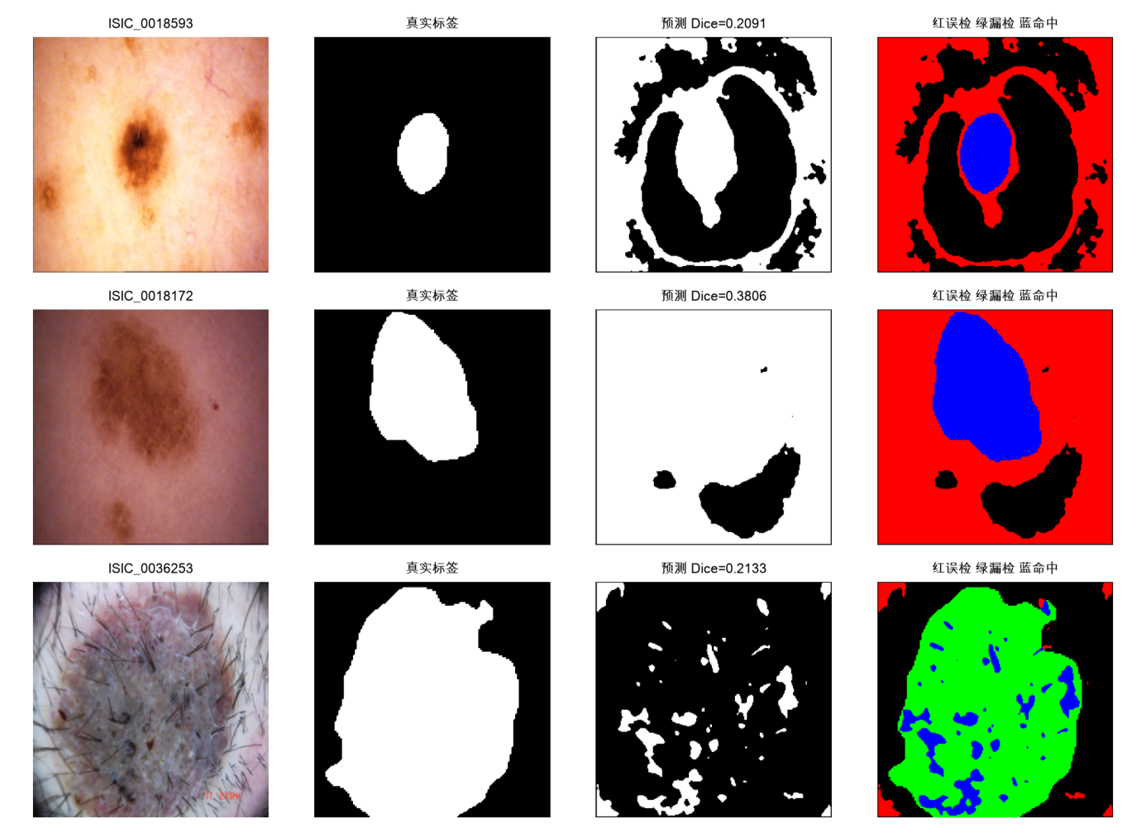
图14 固定测试样本的U-Net预测与误差
图15使用新选定权重重新生成同一组三个样本的GT框预测，直观对照不同适配方式的边缘覆盖。图中每个Dice直接由展示的二值掩膜计算，并与正式全测试JSON中相同ID的记录核对。该案例补充总体均值，不能代表全体样本的误差分布。
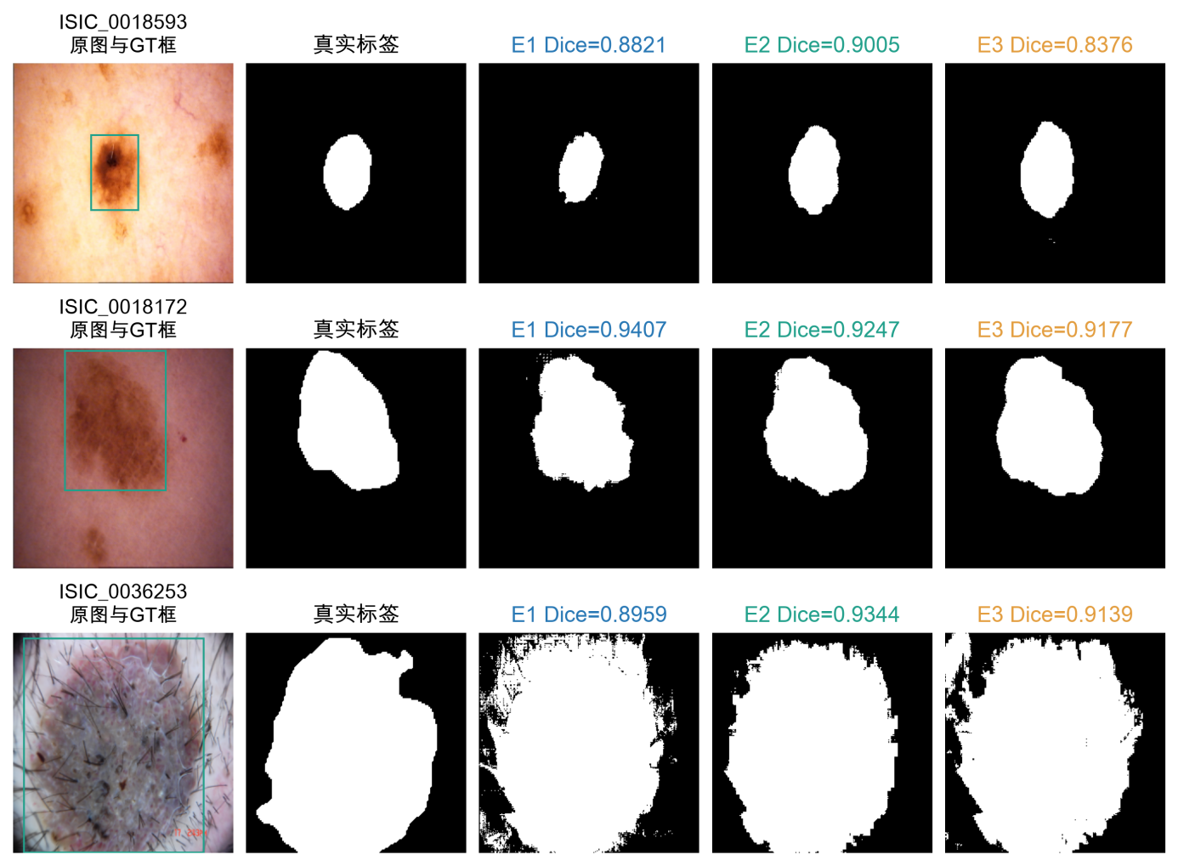
图15 同样本与GT框下的SAM最终预测

六 报告总结
本项目完成手写医学分割网络、Transformer提示分割及自动提框级联，覆盖课程要求的总体比较、超参数比较和实际测试案例。卷积模型的结构收益较小，提示条件对SAM影响明显；实验解释必须同时考虑随机波动、数据预算和实现一致性。
个人观点一：先确定模型能获得什么信息，再比较分数。GT提示使用了测试标注，自动提示才对应无人交互链路；预训练先验和上游成本也应纳入评价。
个人观点二：复杂结构需要稳定证据支撑。残差、门控和LoRA都有合理动机，但当前结果不足以说明其普遍优势。预算匹配、多种子重复与失败样本比一次最高分更有说服力。
个人观点三：实现正确性是结论的前提。监督坐标、模块权重恢复及续跑状态必须一致。本次以独立重训和完整评测解决权重缺失，并核对选中轮次与日志峰值；结论随新证据更新。

参考文献
[1] RONNEBERGER O, FISCHER P, BROX T. U-Net: Convolutional Networks for Biomedical Image Segmentation[C]//Medical Image Computing and Computer-Assisted Intervention – MICCAI 2015. Cham: Springer, 2015: 234-241. DOI: 10.1007/978-3-319-24574-4_28.
[2] ZHANG Z, LIU Q, WANG Y. Road Extraction by Deep Residual U-Net[EB/OL]. (2017-11-29)[2026-10-28]. https://arxiv.org/abs/1711.10684.
[3] OKTAY O, SCHLEMPER J, LE FOLGOC L, et al. Attention U-Net: Learning Where to Look for the Pancreas[EB/OL]. (2018-05-20)[2026-10-28]. https://arxiv.org/abs/1804.03999.
[4] KIRILLOV A, MINTUN E, RAVI N, et al. Segment Anything[EB/OL]. (2023-04-05)[2026-10-28]. https://arxiv.org/abs/2304.02643.
[5] INTERNATIONAL SKIN IMAGING COLLABORATION. ISIC Challenge Datasets: 2018 Task 1[DB/OL].[2026-10-28]. https://challenge.isic-archive.com/data/#2018.
[6] VASWANI A, SHAZEER N, PARMAR N, et al. Attention Is All You Need[C]//Advances in Neural Information Processing Systems. Vol. 30. 2017. https://papers.nips.cc/paper/7181-attention-is-all-you-need.
[7] DOSOVITSKIY A, BEYER L, KOLESNIKOV A, et al. An Image is Worth 16x16 Words: Transformers for Image Recognition at Scale[EB/OL]. (2021-06-03)[2026-10-28]. https://arxiv.org/abs/2010.11929.
[8] META AI RESEARCH. Segment Anything: official implementation[CP/OL].[2026-10-28]. https://github.com/facebookresearch/segment-anything.
[9] HU E J, SHEN Y, WALLIS P, et al. LoRA: Low-Rank Adaptation of Large Language Models[EB/OL]. (2021-10-16)[2026-10-28]. https://arxiv.org/abs/2106.09685.

附录A完整实验数据
本附录保留支撑正文比较的完整数值。默认网格256；192/384消融在各自网格计分。除特别注明外，test n=1000；种子间、折间与逐图离散度不可互换。正式JSON/CSV位于repository各实验outputs/logs；E2/E3及384输入已替换为本次复验，其他结果保留。
表2 数据集划分与病灶前景分布
划分 | 样本数 | 前景均值 | 中位数 | 5% / 95% 分位 | 空 / 多连通域
train | 2594 | 21.40% | 13.82% | 1.55% / 65.18% | 0 / 731
val | 100 | 26.84% | 21.63% | 4.81% / 71.26% | 0 / 9
test | 1000 | 27.98% | 20.98% | 3.46% / 75.72% | 0 / 142
表3 三种模型的测试性能汇总
模型 | Dice均值±SD | IoU | HD95 px | Sensitivity | Specificity | M
U-Net | 0.5939  ±0.0218 | 0.4868 | 83.10 | 0.7115 | 0.8011 | 28.95
ResUNet | 0.6077  ±0.0194 | 0.4955 | 85.16 | 0.6948 | 0.8244 | 30.35
Attention U-Net | 0.6080  ±0.0148 | 0.4986 | 88.10 | 0.6917 | 0.8261 | 29.47
表4 主实验逐种子结果与有效样本计数
tag | Dice | IoU | HD95 | 空预测 | HD有效 | 轮数 | 日志峰值轮
unet_s42 | 0.6062 | 0.4900 | 93.89 | 6 | 994 | 10 | 3
unet_s2026 | 0.5687 | 0.4643 | 74.66 | 21 | 979 | 9 | 2
unet_s7 | 0.6067 | 0.5061 | 80.74 | 28 | 972 | 10 | 3
resunet_s42 | 0.5857 | 0.4721 | 82.95 | 7 | 993 | 12 | 11
resunet_s2026 | 0.6150 | 0.5047 | 84.83 | 11 | 989 | 12 | 9
resunet_s7 | 0.6225 | 0.5098 | 87.69 | 7 | 993 | 12 | 7
attn_unet_s42 | 0.6226 | 0.5141 | 82.84 | 7 | 993 | 12 | 7
attn_unet_s2026 | 0.5930 | 0.4788 | 103.05 | 2 | 998 | 8 | 1
attn_unet_s7 | 0.6085 | 0.5029 | 78.41 | 15 | 985 | 12 | 11
表5 单种子消融结果与训练耗时
设置 | Dice | IoU | HD95 px | 空 / HD有效 | 轮数 | 总分钟
BCE | 0.5313 | 0.4217 | 66.96 | 33 / 967 | 9 | 35.1
Dice | 0.6026 | 0.4920 | 84.66 | 5 / 995 | 7 | 27.5
混合 / 256 | 0.6062 | 0.4900 | 93.89 | 6 / 994 | 10 | 44.8
192输入 | 0.6391 | 0.5254 | 59.22 | 4 / 996 | 12 | 30.5
384输入 | 0.5810 | 0.4753 | 124.24 | 15 / 985 | 8 | 64.3
g1/g2 | 0.5954 | 0.4769 | 95.07 | 1 / 999 | 8 | 35.0
g4 | 0.5938 | 0.4892 | 70.48 | 24 / 976 | 12 | 48.2
g1–g4 | 0.6226 | 0.5141 | 82.84 | 7 / 993 | 12 | 55.0
表6 两模型五折验证结果
模型 | 折0 | 折1 | 折2 | 折3 | 折4 | 均值±折间SD
attn_unet | 0.6000 | 0.6206 | 0.5723 | 0.5761 | 0.4467 | 0.5631  ±0.0679
resunet | 0.6054 | 0.5615 | 0.5872 | 0.5140 | 0.5811 | 0.5698  ±0.0349
表7 GT框下三阶段最终测试结果
阶段 | Dice | IoU | HD95 px | Sensitivity | Specificity | 优化参数M
E1 | 0.8691 | 0.7788 | 24.31 | 0.8469 | 0.8769 | 0
E2 | 0.9181 | 0.8529 | 14.55 | 0.9463 | 0.9443 | 4.06
E3 | 0.8970 | 0.8204 | 17.78 | 0.9330 | 0.9603 | 4.36
表8 GT框评测的有效计数与执行路径时延
阶段 | 空预测 | HD有效 | Sens有效 | Spec有效 | 原始ms/图
E1 | 0 | 1000 | 1000 | 998 | 15.01
E2 | 0 | 1000 | 1000 | 998 | 15.08
E3 | 0 | 1000 | 1000 | 998 | 1909.35
表9 E2与E3训练过程统计
训练tag | 轮数 | 峰值轮 | val峰值 | 总分钟 | 平均秒/轮 | 中位秒/轮
e2_box | 20 | 9 | 0.9205 | 17.15 | 51.5 | 51.8
e3_lora | 6 | 2 | 0.9040 | 128.63 | 1286.3 | 1159.3
表10 三阶段十类提示的最终Dice
提示 | E1 Dice | E2 Dice | E3 Dice
gt | 0.8691 | 0.9181 | 0.8970
pert-10 | 0.7871 | 0.9127 | 0.8923
pert-20 | 0.5503 | 0.8779 | 0.8611
pert10 | 0.7855 | 0.9073 | 0.8839
pert20 | 0.6188 | 0.8825 | 0.8690
point1 | 0.7292 | 0.8399 | 0.8535
point3 | 0.7695 | 0.8569 | 0.8605
point5 | 0.7902 | 0.8638 | 0.8611
auto | 0.3837 | 0.6918 | 0.7559
auto10 | 0.3556 | 0.6850 | 0.7451
表11 自动框级联与上游模型的最终结果
模型 | 提示 | Dice | IoU | HD95 px | 空预测 | HD有效
unet_s42 | 无提示 | 0.6062 | 0.4900 | 93.89 | 6 | 994
E1 | auto | 0.3837 | 0.2983 | 93.41 | 0 | 1000
E1 | auto10 | 0.3556 | 0.2722 | 95.84 | 0 | 1000
E2 | auto | 0.6918 | 0.5894 | 55.10 | 0 | 1000
E2 | auto10 | 0.6850 | 0.5815 | 56.37 | 0 | 1000
E3 | auto | 0.7559 | 0.6549 | 49.86 | 0 | 1000
E3 | auto10 | 0.7451 | 0.6421 | 52.34 | 0 | 1000
表12 全部正式训练运行明细
tag | seed | size | loss | 门控 | 实际轮 | 日志停止 | 峰值轮
attn_bottleneck | 42 | 256 | bce_dice | bottleneck | 12 | 早停6 | 5
attn_skip | 42 | 256 | bce_dice | skip | 8 | 早停6 | 1
attn_unet_s2026 | 2026 | 256 | bce_dice | all | 8 | 早停6 | 1
attn_unet_s42 | 42 | 256 | bce_dice | all | 12 | 完成 | 7
attn_unet_s7 | 7 | 256 | bce_dice | all | 12 | 完成 | 11
cv_attn_unet_f0 | 42 | 256 | bce_dice | all | 12 | 早停6 | 5
cv_attn_unet_f1 | 42 | 256 | bce_dice | all | 12 | 完成 | 12
cv_attn_unet_f2 | 42 | 256 | bce_dice | all | 11 | 早停6 | 4
cv_attn_unet_f3 | 42 | 256 | bce_dice | all | 12 | 完成 | 7
cv_attn_unet_f4 | 42 | 256 | bce_dice | all | 9 | 早停6 | 2
cv_resunet_f0 | 42 | 256 | bce_dice | — | 12 | 完成 | 10
cv_resunet_f1 | 42 | 256 | bce_dice | — | 8 | 早停6 | 1
cv_resunet_f2 | 42 | 256 | bce_dice | — | 8 | 早停6 | 1
cv_resunet_f3 | 42 | 256 | bce_dice | — | 8 | 早停6 | 6
cv_resunet_f4 | 42 | 256 | bce_dice | — | 8 | 早停6 | 1
loss_bce | 42 | 256 | bce | — | 9 | 早停6 | 2
loss_dice | 42 | 256 | dice | — | 7 | 早停6 | 1
resunet_s2026 | 2026 | 256 | bce_dice | — | 12 | 完成 | 9
resunet_s42 | 42 | 256 | bce_dice | — | 12 | 完成 | 11
resunet_s7 | 7 | 256 | bce_dice | — | 12 | 完成 | 7
size192 | 42 | 192 | bce_dice | — | 12 | 完成 | 6
size384 | 42 | 384 | bce_dice | — | 8 | 早停6 | 2
unet_s2026 | 2026 | 256 | bce_dice | — | 9 | 早停6 | 2
unet_s42 | 42 | 256 | bce_dice | — | 10 | 早停6 | 3
unet_s7 | 7 | 256 | bce_dice | — | 10 | 早停6 | 3
表13 全部提示条件的IoU与失效计数
阶段 | 提示 | IoU | HD95 | 空预测 | HD有效 | Sens有效 | Spec有效
e1 | gt | 0.7788 | 24.31 | 0 | 1000 | 1000 | 998
e1 | pert-10 | 0.6625 | 27.75 | 0 | 1000 | 1000 | 998
e1 | pert-20 | 0.3887 | 42.03 | 0 | 1000 | 1000 | 998
e1 | pert10 | 0.6805 | 35.44 | 0 | 1000 | 1000 | 998
e1 | pert20 | 0.5039 | 51.48 | 0 | 1000 | 1000 | 998
e1 | point1 | 0.6241 | 40.82 | 0 | 1000 | 1000 | 998
e1 | point3 | 0.6632 | 42.21 | 0 | 1000 | 1000 | 998
e1 | point5 | 0.6862 | 39.36 | 0 | 1000 | 1000 | 998
e1 | auto | 0.2983 | 93.41 | 0 | 1000 | 1000 | 998
e1 | auto10 | 0.2722 | 95.84 | 0 | 1000 | 1000 | 998
e2 | gt | 0.8529 | 14.55 | 0 | 1000 | 1000 | 998
e2 | pert-10 | 0.8448 | 15.04 | 0 | 1000 | 1000 | 998
e2 | pert-20 | 0.7965 | 18.97 | 0 | 1000 | 1000 | 998
e2 | pert10 | 0.8360 | 16.79 | 0 | 1000 | 1000 | 998
e2 | pert20 | 0.7988 | 20.88 | 0 | 1000 | 1000 | 998
e2 | point1 | 0.7472 | 28.44 | 0 | 1000 | 1000 | 998
e2 | point3 | 0.7648 | 31.05 | 0 | 1000 | 1000 | 998
e2 | point5 | 0.7748 | 30.25 | 0 | 1000 | 1000 | 998
e2 | auto | 0.5894 | 55.10 | 0 | 1000 | 1000 | 998
e2 | auto10 | 0.5815 | 56.37 | 0 | 1000 | 1000 | 998
e3 | gt | 0.8204 | 17.78 | 0 | 1000 | 1000 | 998
e3 | pert-10 | 0.8151 | 17.71 | 0 | 1000 | 1000 | 998
e3 | pert-20 | 0.7736 | 21.70 | 0 | 1000 | 1000 | 998
e3 | pert10 | 0.8002 | 20.14 | 0 | 1000 | 1000 | 998
e3 | pert20 | 0.7788 | 23.52 | 0 | 1000 | 1000 | 998
e3 | point1 | 0.7674 | 24.87 | 0 | 1000 | 1000 | 998
e3 | point3 | 0.7724 | 26.13 | 0 | 1000 | 1000 | 998
e3 | point5 | 0.7732 | 25.95 | 0 | 1000 | 1000 | 998
e3 | auto | 0.6549 | 49.86 | 0 | 1000 | 1000 | 998
e3 | auto10 | 0.6421 | 52.34 | 0 | 1000 | 1000 | 998

附录B修复验证与快速复现

B.1修复验证
已完成E2 20轮、E3 6轮与384输入问题实验的独立训练，随后完成E2/E3各10类提示与384输入的1000张测试评测。训练best轮次、日志峰值和last元数据一致；其余卷积权重核对通过，未扩大重跑范围。回归检查及逐像素编码复用核验通过。完整命令、日志、逐样本结果和哈希见验证记录/完整复验及repository/RESULTS_RELEASE.json；历史文件单独归档。

B.2获取代码并查看结果
仓库地址：https://github.com/12334rrr/graduate-machine-learning。本次修复与报告尚未推送远端，精确复用请进入压缩包repository；远端基线为4ac7b1ec。先运行以下命令检查文件、重算最终汇总并打开门户：
cd repository
python3 quick_reproduce.py check
python3 quick_reproduce.py summary
python3 quick_reproduce.py portal
浏览器访问http://127.0.0.1:8800/#/hw1或#/hw2。结果展示仅依赖Python标准库，不需要数据、训练权重或问答密钥。

B.3训练与推理复验
完整环境、下载、训练及十类提示命令见repository/QUICKSTART.md。保持hw1_unet、hw2_sam、dataset_hub同级，先准备ISIC数据和官方SAM ViT-B权重，再执行隔离小规模验证：
python quick_reproduce.py smoke unet
python quick_reproduce.py smoke e1
本次正式命令见repository/QUICKSTART.md。需要重训时使用独立副本和新输出目录，完整训练采用连续运行避免分段续跑改变随机轨迹。提交包提供E2/E3及384输入的推理权重，原始数据、官方SAM基础权重和嵌入需按说明准备。

附录C实际前端与电子图录
前端把原始日志、源码和图片连接起来，用于复核实验。以下为本地实际页面截图；37张原始画廊图以原字节保留在随包电子图录，避免重复占用报告页面。截图重新采集于正式结果更新后的页面；配色、提示矩阵和三级联比较与正文一致。
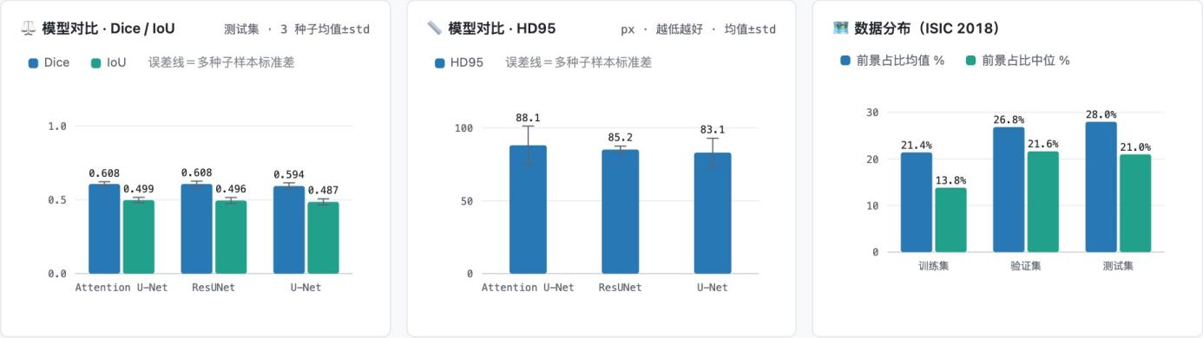
图16 实际前端的卷积模型比较页面
注：真实页面截图；JSON为指标来源。
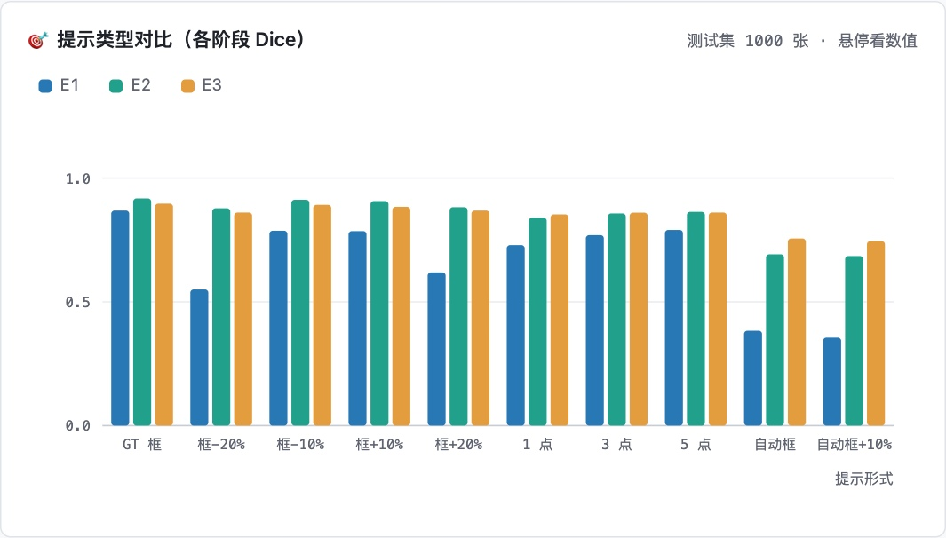
图17 实际前端的SAM提示类型页面
注：页面与提示构造代码对应；原始图片目录见电子图录。

